CASSANO MAGNAGO FANTASTICO
di VANOLI MIRKO

Ciao a tutti, sono un ragazzo di 11 anni e vivo a Cassano Magnago. Voi direte: "Ma che paese è? Io non l'ho mai sentito... Io conosco Milano, che ha un bellissimo Duomo, Genova, dove c'è l'acquario, Roma, città eterna, Venezia, città lagunare...ma Cassano...non so neanche dove sia!"
Io vi dico invece che Cassano Magnago ha il suo perché.
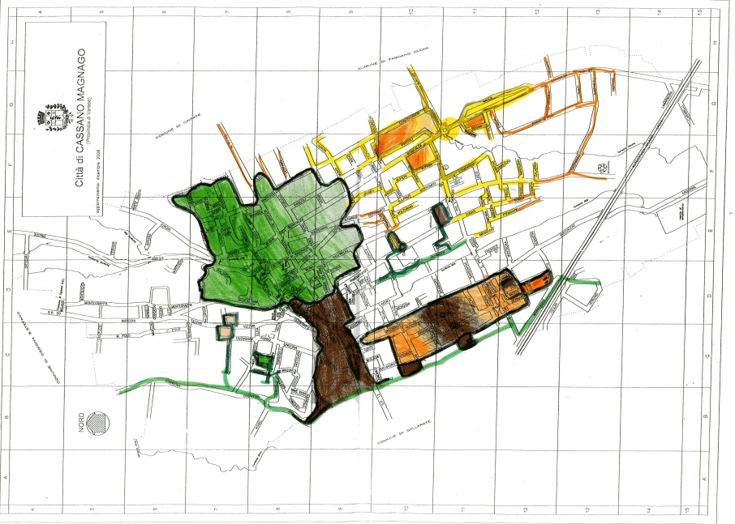
L'altro giorno, mentre stavo col mio cane in giardino, ho visto un ornitorinco sotto un albero, mi sono avvicinato e mi sono accorto che giocava a nascondino con una lucertola verde e una rana.

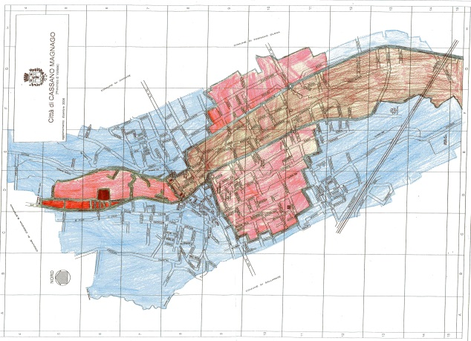
Alzando gli occhi, vicino al comignolo di mattoni sul tetto rosso, ho visto volare un'aquila, inseguita da un drago volante.
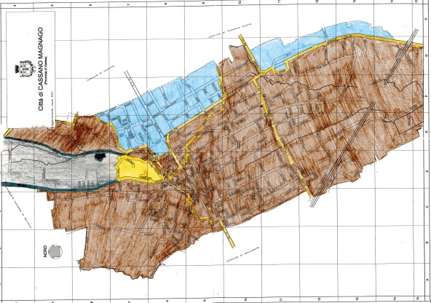

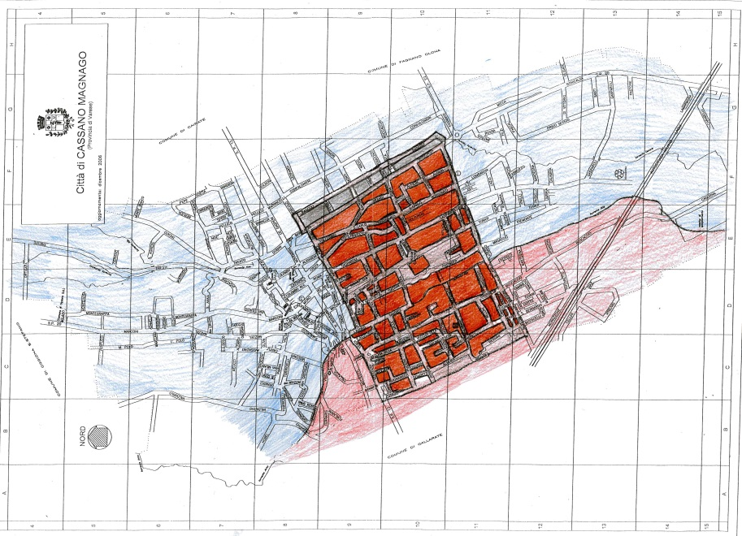

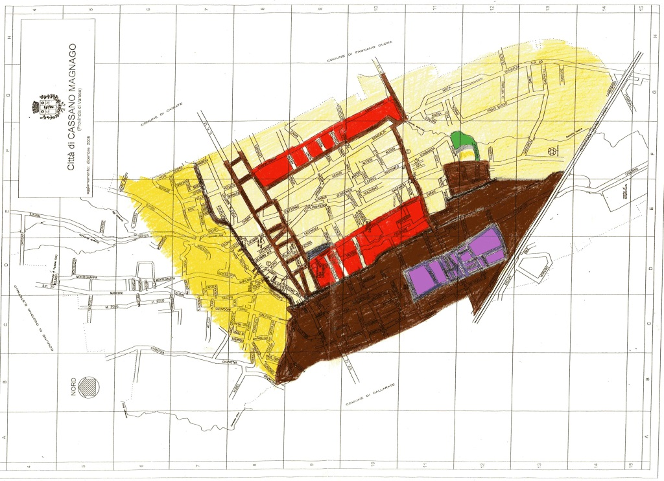
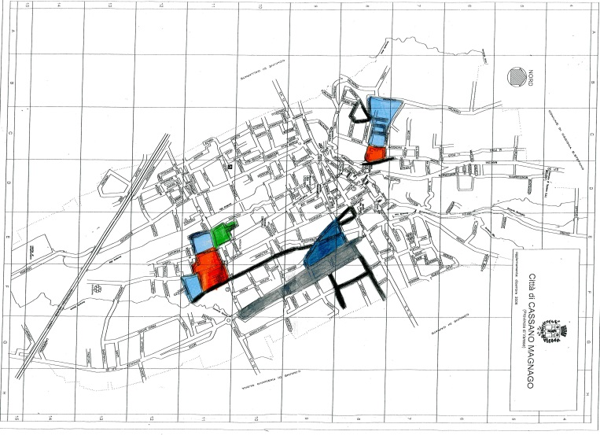
A questo punto mi sono un po' insospettito...qualcosa di magico stava accadendo...così, come una furia, sono corso nella mia cameretta con il letto a castello, schivando per poco l'asse da stiro con vestiti e panni e l'aspirapolvere, e ho indossato la mia attrezzatura speciale: scarpa rossa, calza gialla, cartella con stivale. Mi sono precipitato in cortile e ho preso in prestito il camion sfumato di rosa dello zio.
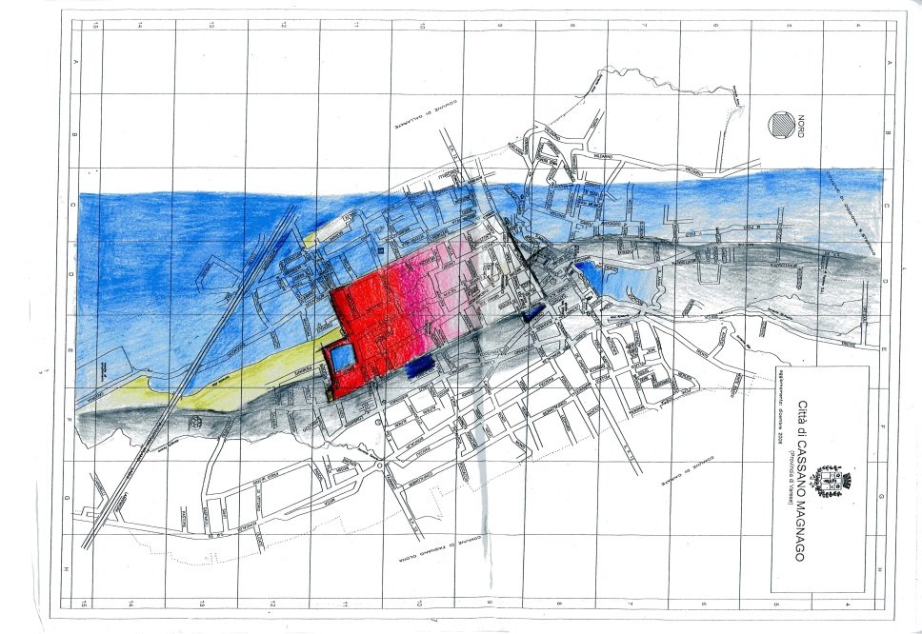

E' vero, non ho ancora la patente, ma con la playstation ho fatto un sacco di pratica!

Mi sono diretto verso il parco della Magana, che si trova subito dopo le due casette dei miei cugini.
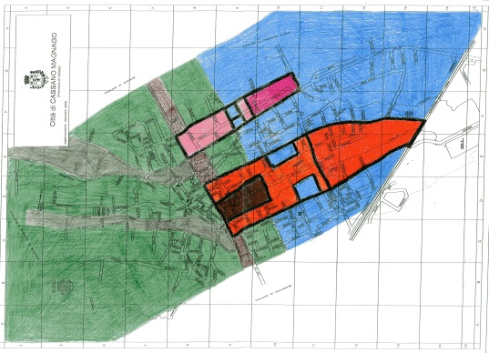

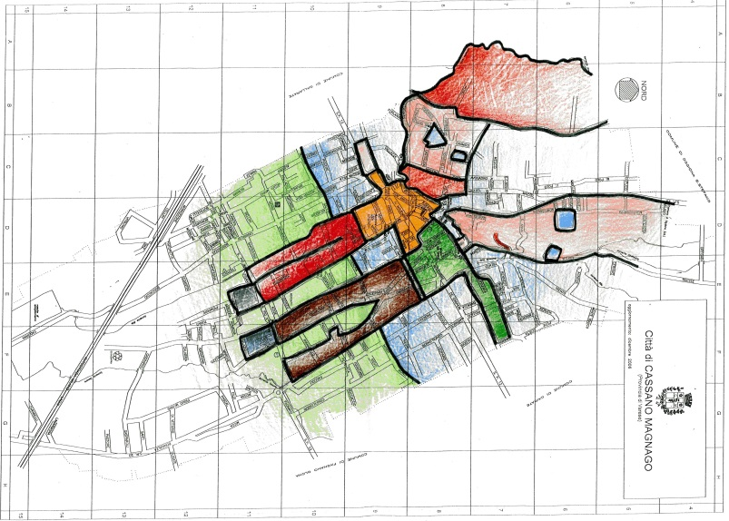
Lì fuori ho trovato parcheggiato un elicottero da guerra. Da lontano ho visto uno strano ragazzo col ciuffo rosso con il suo amico alieno che mangiavano un grappolo d'uva e delle meravigliose patatine. Che profumo! Avevo l'acquolina in bocca e sono andato da loro per chiederne qualcuna, iniziando ad estrarre dalla cartella il necessario: tovagliolo, forchetta e coltello.. Loro mi hanno detto: "Ma certo, tieni, non c'è mica bisogno delle posate!" Subito dopo averle mangiate, mi sono sentito strano e ho cominciato ad avere delle allucinazioni.
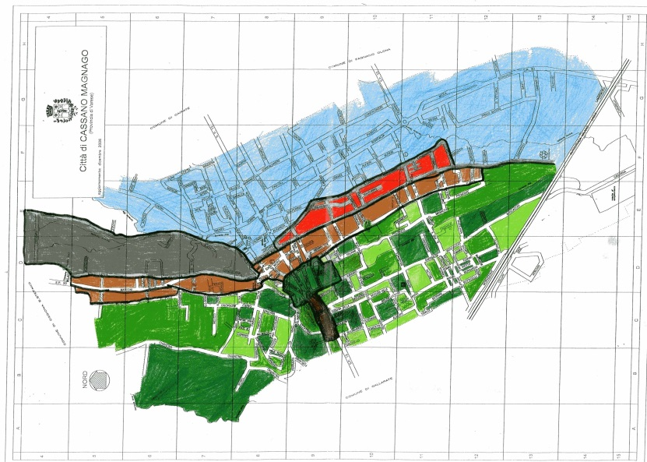

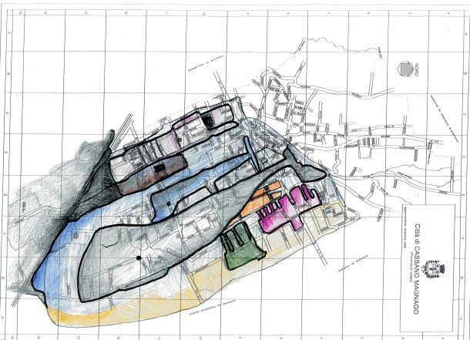
Ho visto passare un treno ad alta velocità guidato da un dinosauro col cappello; dopodichè sono stato investito da un'onda gigante, e sono finito in un grande mare, dove si intravedevano due murene, un delfino e una balena che nuotavano.

Al seguito arrivavano due navi, una nave rossa che passava vicino a un pesce, comandata da una renna, e un'altra nave color arcobaleno. Infine emergeva un sottomarino dal profondo degli abissi.
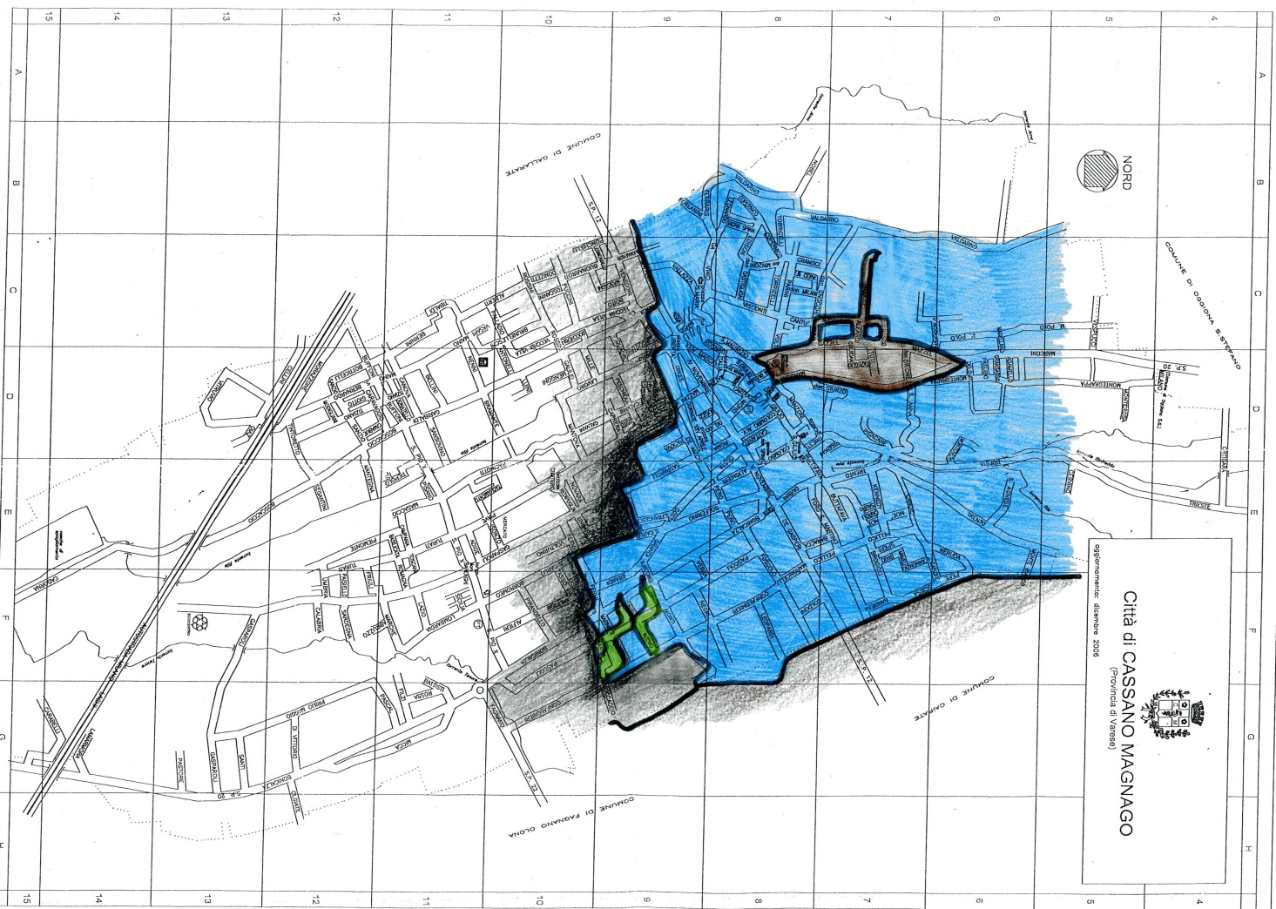
Ho cercato di riprendermi guardando l'orizzonte. ho visto delle montagne e una collina, persino un vulcano.
Poco dopo mi sono svegliato, ero nel mio letto…era solo un sogno… ma mi sono sentito felice di abitare a Cassano Magnago, un luogo dove si può vivere sereni.

